Arbeitsplan NMS Kematen
Vor-/Nachname: ______________________ Klasse: ___
(Schüler/in)
Fach: | Geografie
Schulwoche: 35 | 4. – 8. Mai 2020

Aufgabenstellung: | Arbeitsmaterial (drücke STRG und klicke auf den Link) | Erledigt am:
Die USA haben wir abgeschlossen, nun wenden wir uns einer weiteren Weltmacht zu, nämlich CHINA.
Wir werden uns in der SW 37 (ab 18. Mai) wieder sehen und gemeinsam USA und China wiederholen – deshalb gibt es auf diesem Weg KEINE LÖSUNG.
Drucke dir bitte die nachfolgenden 3 Seiten wieder aus und arbeite die Aufgaben der Reihe nach durch. (rote Felder) Du benötigst wieder deinen Atlas; schaue bitte selbständig auch nach, wo die Hauptstadt liegt, der wichtigste Fluss verläuft, etc....  Die Fragen bitte wieder auf einem Blatt Papier beantworten. | Schaue dir ZUERST den Film an!
Bevor du dich mit dem Land näher beschäftigst, tauche mal in die Kultur Chinas ein – ein große Herausforderung ist die 1-Kind-Politik. Davon handelt der Film, er dauert ca. 30 min. | https://www.youtube.com/watch?v=75Jq9Jlq3iM
 | Viel Freude!

Freiwillig für Fleißige …
Aufgabenstellung: | Link: | Erledigt am:
Nachdem du den Film gesehen hast, reflektiere ein bisschen und notiere dir mögliche Fragen, die dir spontan in den Sinn kommen | Bearbeite nun das ABl „Söhne bevorzugt“

Überprüft und besprochen mit einem Erziehungsberechtigten: Kontrollieren Sie bitte nur auf Vollständigkeit und nicht auf Richtigkeit!!!
Datum: __________________
Unterschrift des Erziehungsberechtigten: _______________________________________________
Arbeitsblatt 1
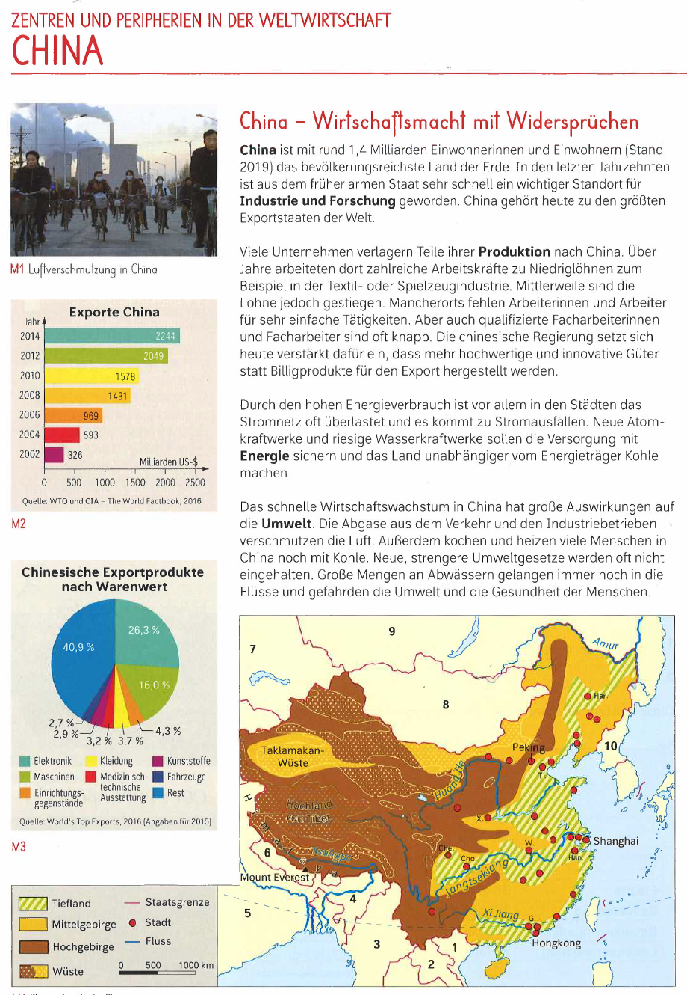
Arbeitsblatt 2
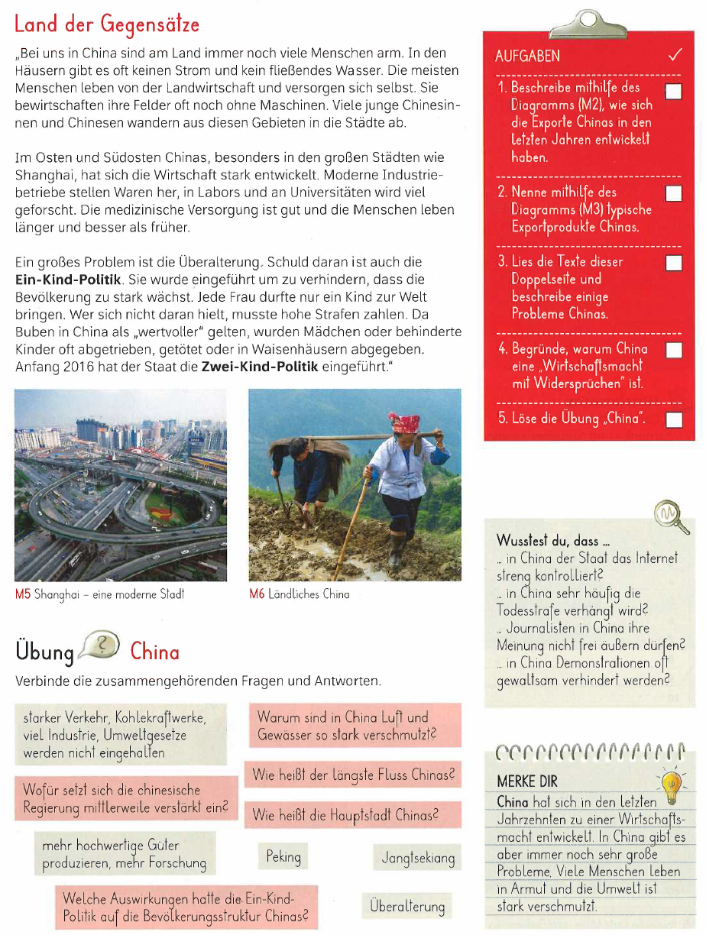

Arbeitsblatt 3
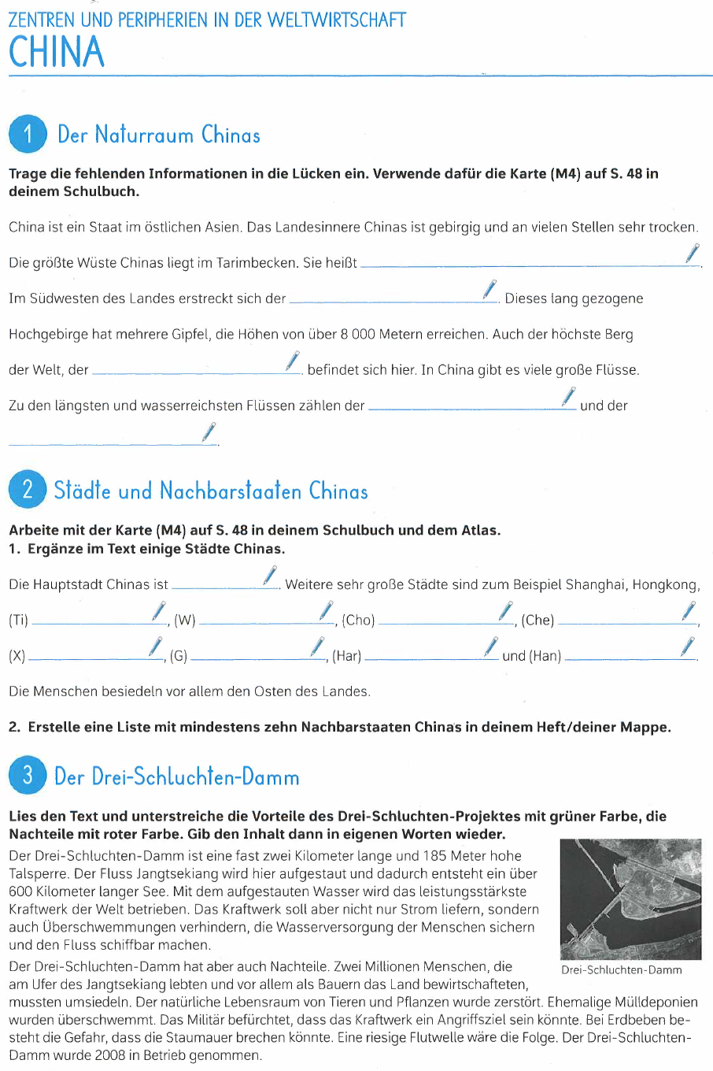
Arbeitsblatt 4
